Tháng 11 lại về mang theo cái se lạnh của mùa đông. Lòng người học trò lại rộn ràng hứng khởi bởi trong những ngày ý nghĩa nhất của tháng 11 ngày 20/11 ngày nhà giáo Việt Nam. Những kỉ niệm ngày đầu đến lớp cứ ùa về trong tâm trí mỗi người. Thầy cô bồi hồi nhớ về những cô cậu học trò nhỏ năm nào, nhớ về muôn chuyến đò đã bước sang ngang. Đây là dịp để chúng ta có thể bày tỏ lòng tôn kính đến ngững người thầy giáo, cô giáo đáng quý, “người nghệ sỹ tâm hồn” và là những “người chiến sỹ trên mặt trận văn hóa”.
Hôm nay, trong tôi có biết bao cảm xúc dâng trào, biết bao mơ ước về một ngày mai tươi sáng. Những người thầy giáo cô giáo như những con đò cần mẫn chở khách sang sông mong đến ngày cập bến.
“Chuyện một con đò dãi dầm nắng mưa
Lặng lẽ chở bao dòng người xuôi ngược
Khách sang sông tiếp hành trình phía trước
Có ai nhớ chăng hình ảnh con đò…?”
Mỗi ngày trôi qua lại có thêm một niềm vui mới. Những con đò ấy cứ âm thầm lặng lẽ suốt ngày đêm bỏ lại sau lưng bao nỗi nhọc nhằn, bước qua mọi khó khăn phía trước với ý chí kiên cường lái con đò tri thức cập bến được bình an.
Hòa chung không khí kỉ niệm 36 năm ngày Nhà giáo Việt Nam 20/11, trường Tiểu học Tuy An thi đua dạy tốt, học tốt. Thầy và trò cùng nhau ra sức phấn đầu dạy và học. Bên cạnh đó, nhằm giáo dục truyền thống Tôn sư trong đạo , uống nước nhớ nguồn, Liên đội trường Tiểu học Tuy An đã tổ chức các hoạt động ý nghĩa trong đó có Hội thi “Cắm hoa và sáng tác thiệp chào mừng ngày nhà giáo Việt Nam 20/11”
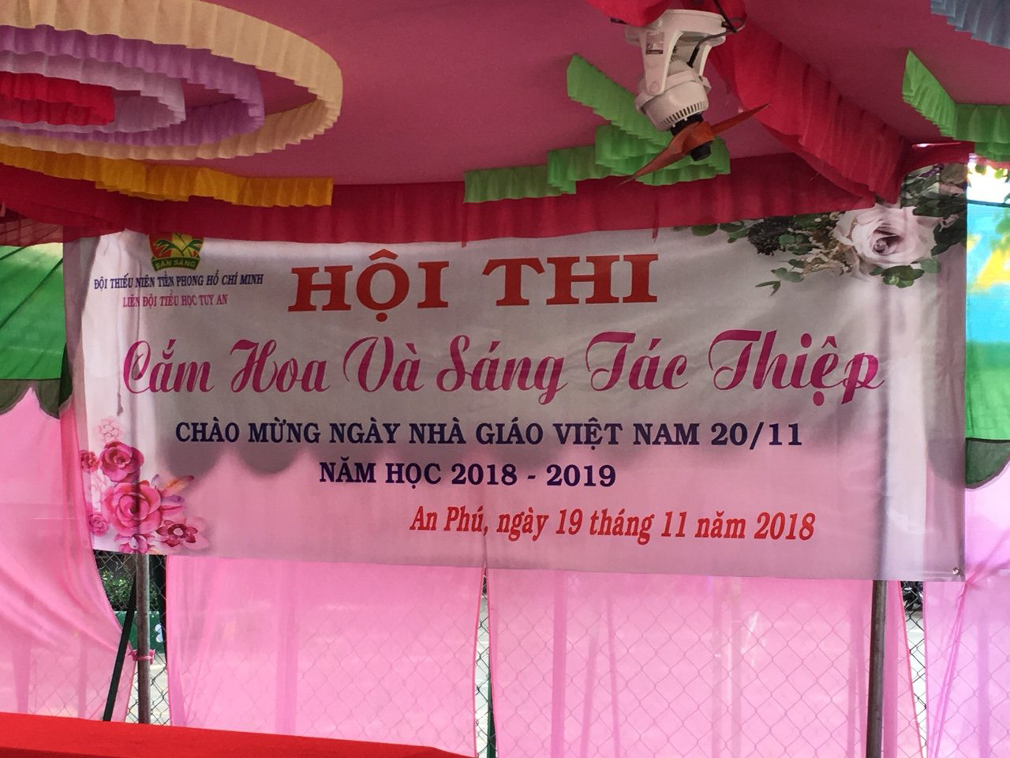
Hội thi Cắm hoa và sang tác thiệp.

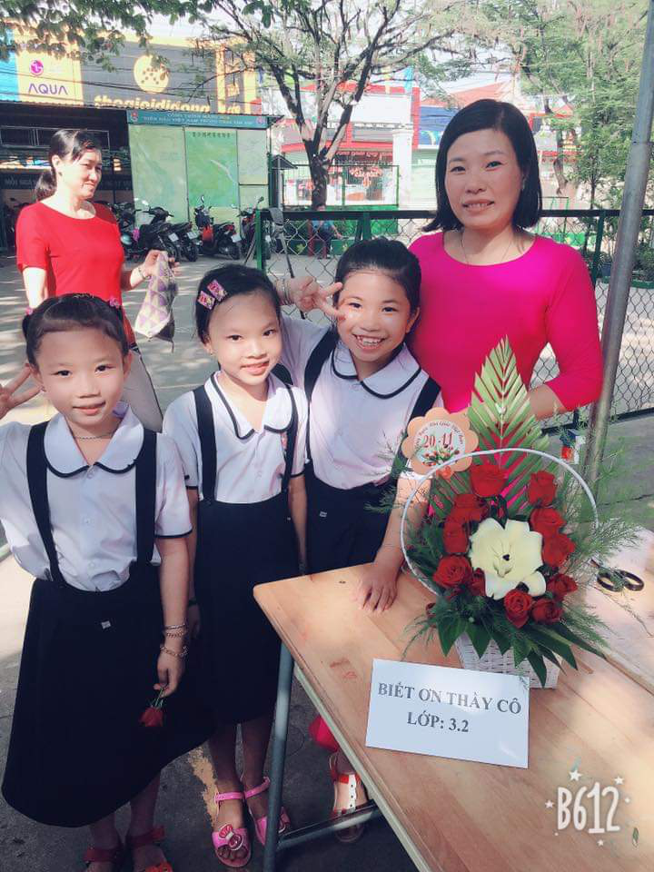
Tác phẩm của lớp 3/2 mang tên: Biết ơn Thầy cô.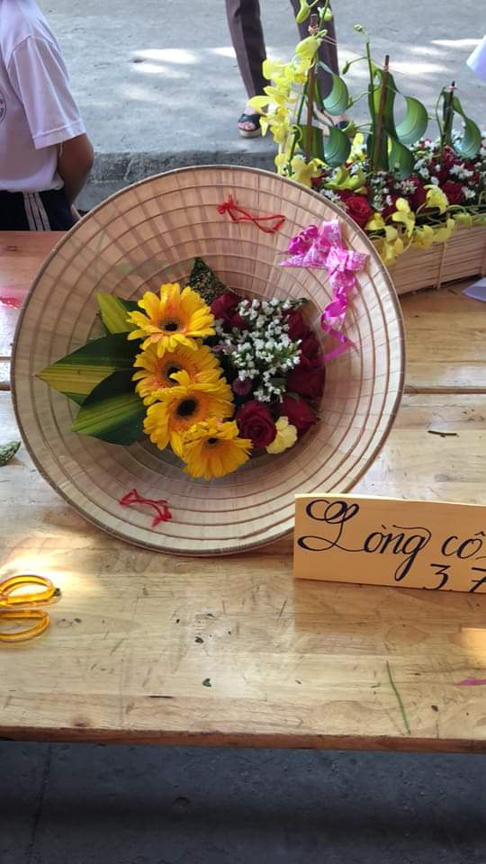

Tác phẩm sang tạo của tập thể lớp 3/7
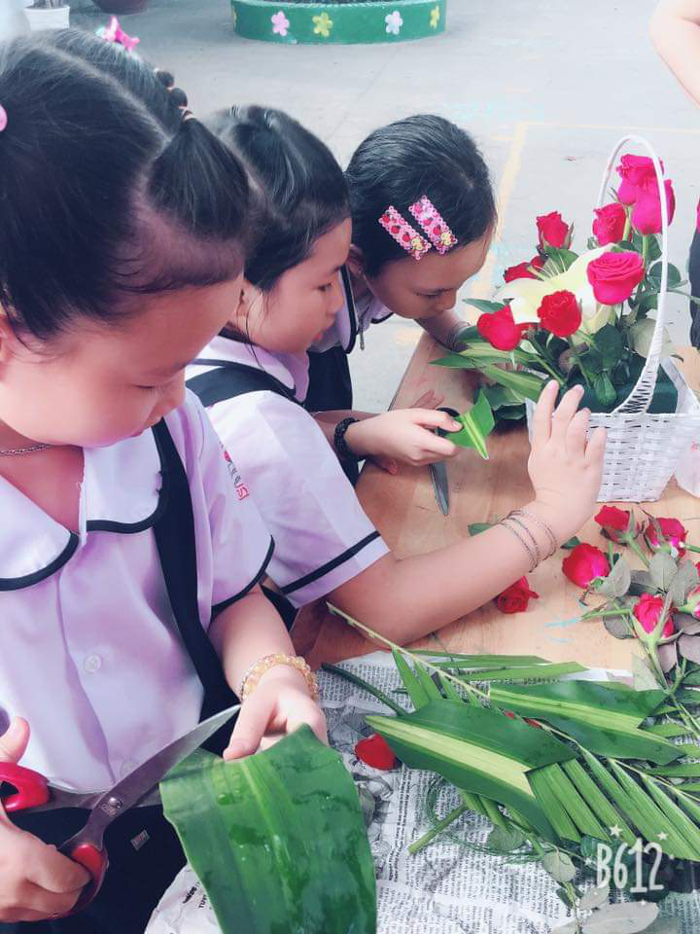
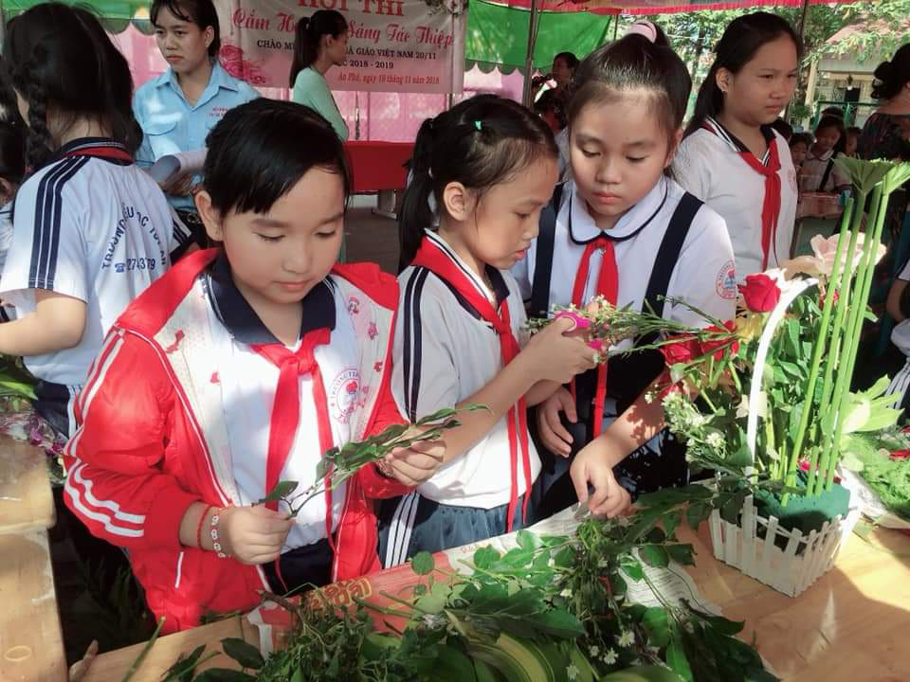
Các em miệt mài cắm những bong hoa tươi thắm dâng lên Thầy cô
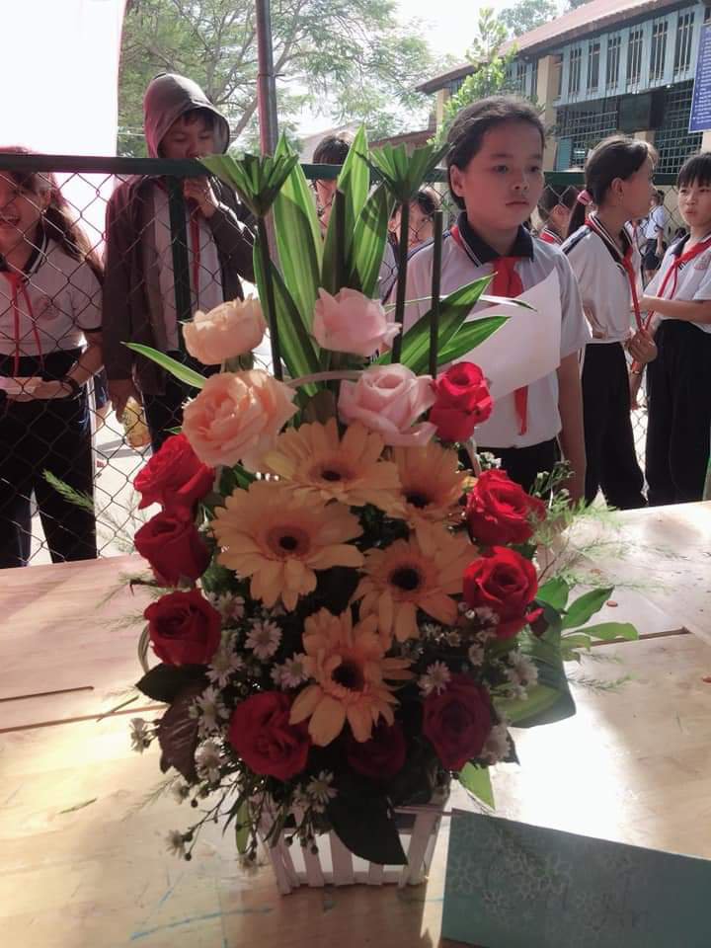
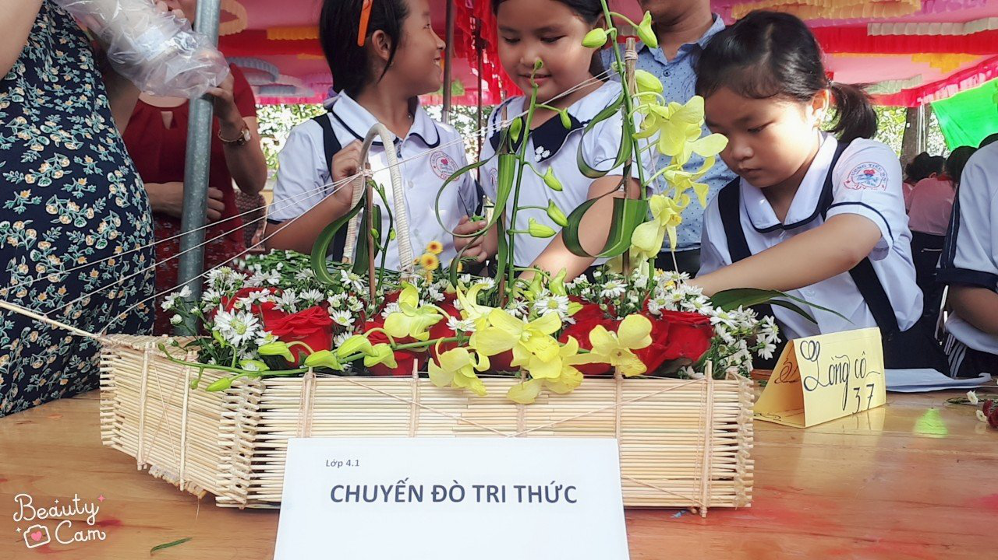
Những tác phầm dưới bàn tay sáng tạo và tấm lòng của các em học sinh
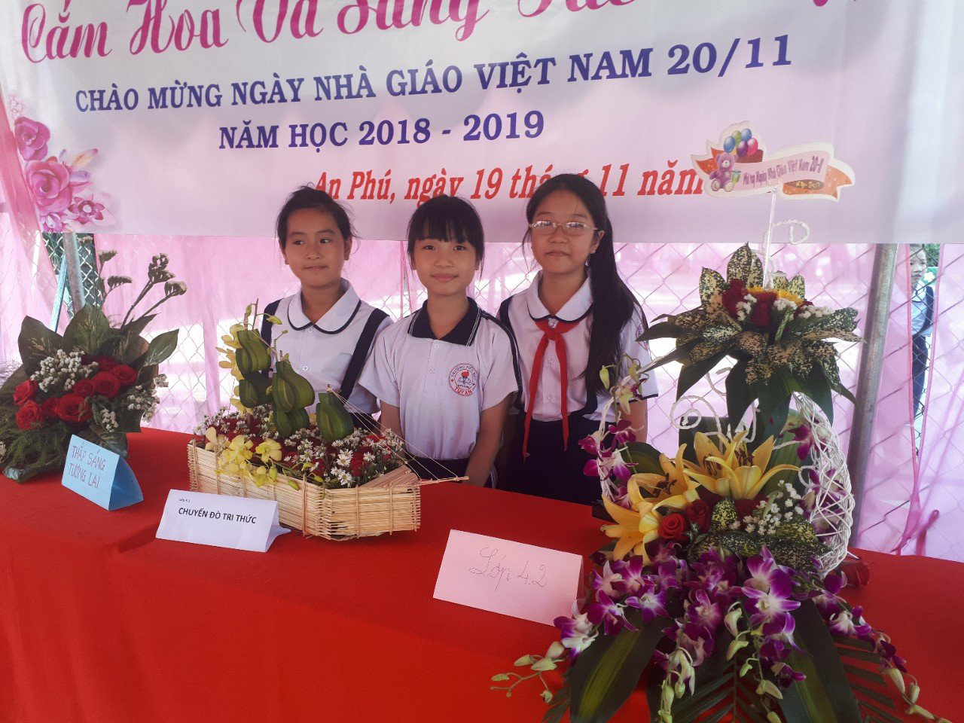
Những lẵng hoa tươi thắm
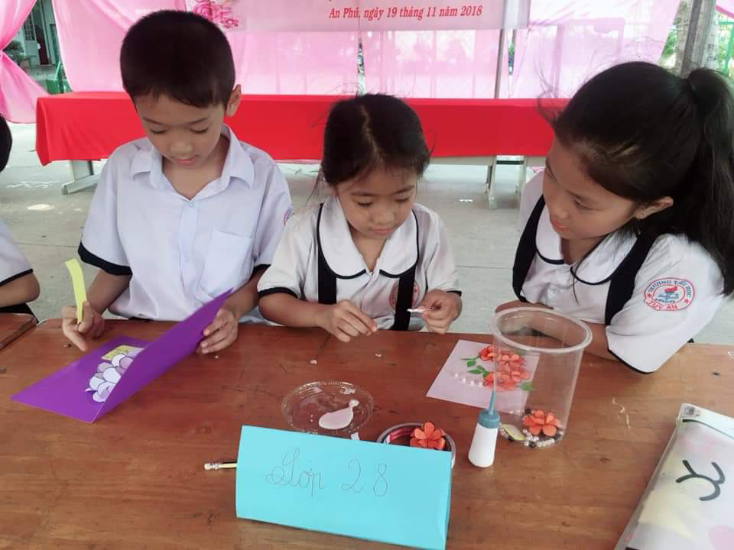
Các em học sinh đang hăng say làm thiệp.
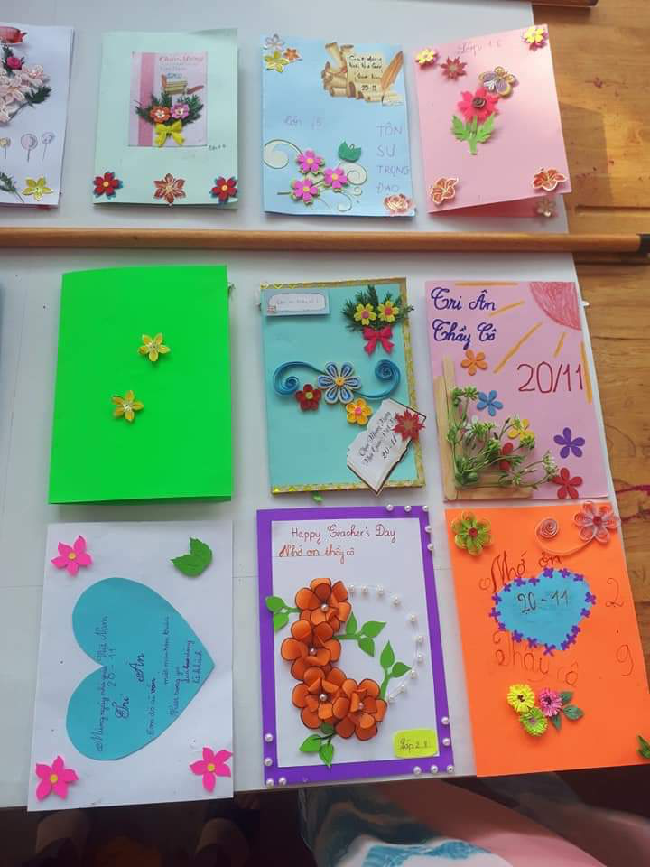
Những tấm thiệp xinh đẹp và ý nghĩa
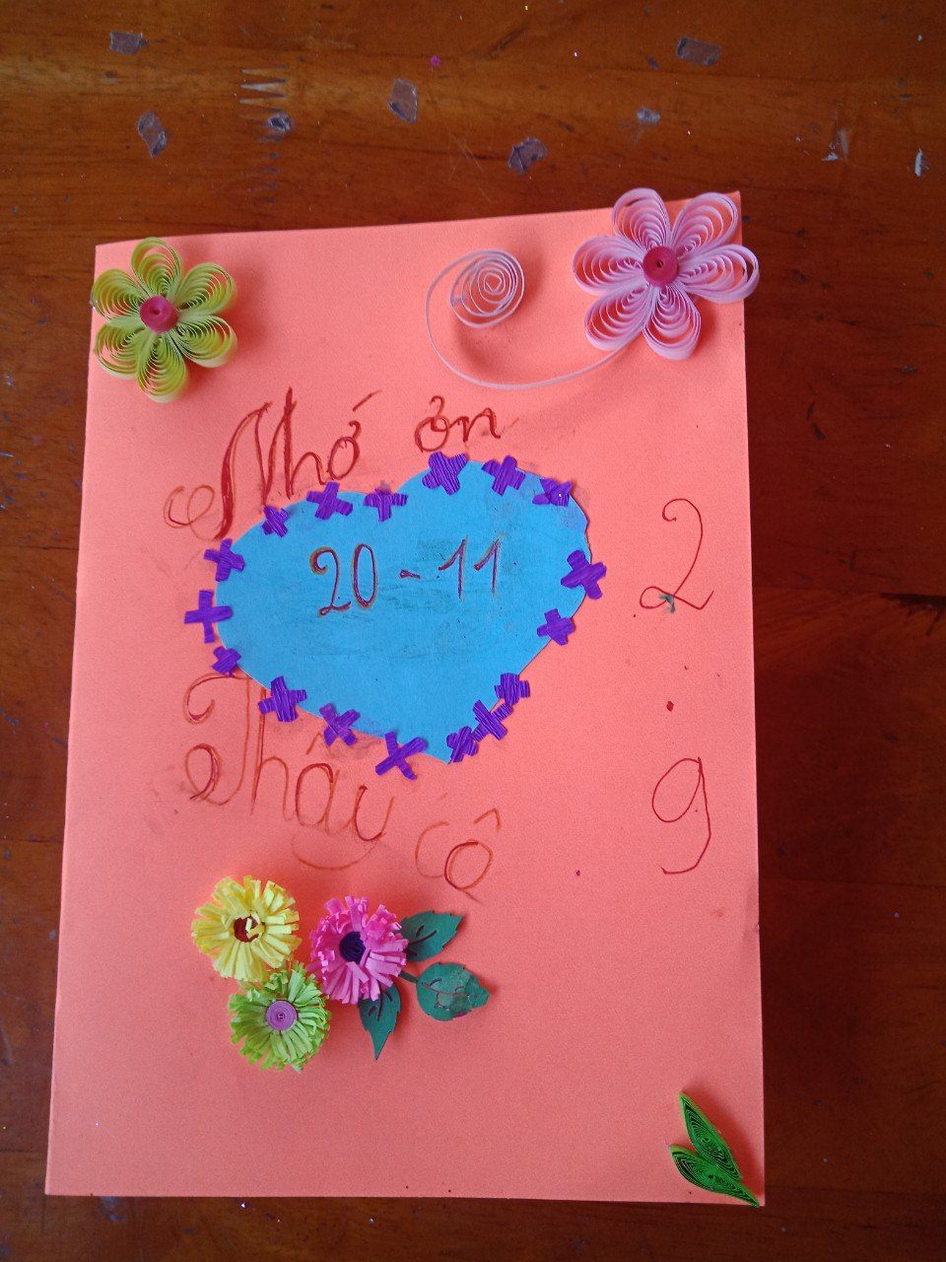
Mỗi tấm thiệp là tấm lòng và là thông điệp ý nghĩa các em gửi đến Thầy cô
Kết thúc hội thi các em đã dâng lên những bó hoa tươi thắm và những tấm thiệp xinh xinh gửi tặng thầy cô giáo thân thương để bày tỏ lòng biết ơn sâu sắc đến những người cha, người mẹ thứ hai trong cuộc đời. “Muốn sang thì bắc cầu kiều muốn con hay chữ phải yêu lấy thầy”. Câu ca dao có lẽ đã quá quen thuộc, đi vào lòng người Việt Nam như một lẽ sống, một đạo lý tất yếu từ ngàn xưa.

